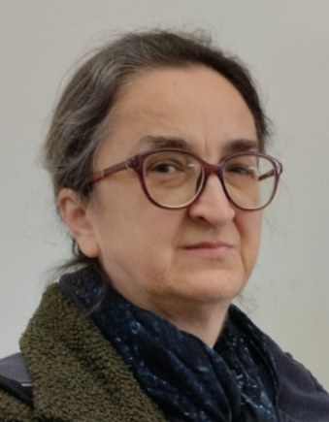
Мирјана М. Костић је рођена 5.12.1965. год. у Ивањици, СР Србија. Дипломирала је 1989, магистрирала 1993. и докторирала 1998. на Технолошко-металуршком факултету Универзитета у Београду (ТМФ УБ). У току студија више пута је награђивана за постигнуте резултате, укључујући и диплому Фонда Панта С.Тутунџић, Универзитетску награду и диплому Српског хемијског друштва за најбоље дипломираног студента генерације 88/89. год. Токим студија је била стипендиста Фондације за младе таленте Републике Србије. За асистента приправника на Катедри за текстилно инжењерство ТМФ УБ изабрана је 02.07.1990. године. У звање асистента, изабрана је 1. априла 1994, доцента 22.09.1999. год., ванредног професора 25.12.2009, и у звање редовног професора 16.07.2014. године.
Наставна активност: На ТМФ УБ предаје, на сва три нивоа студија, већи број предмета из области хемије и технологије влакана и влакана специјалне намене. На мастер академским студијама „Превентивна конзервација“ Универзитета у Београду предавала је предмет „Особине предмета од текстила у функцији превентивне конзервације“, а од 2016. год. предмет Технологија текстила 1 на Факултету примењених уметности Универзитета уметности у Београду. Била је гостујући професор на Универзитету у Марибору, Словенија, 2017.год. и University of Natural Resources and Life Sciences, Беч, Аустрија, 2022.год. Коаутор је универзитетског уџбеника „Текстилни материјали“ (2008). Била је ментор 6 докторских дисертација, 1 магистарског рада, 2 специјалистичка рада, 6 мастер радова, 7 дипломских радова и 5 завршних радова, коментор 3 хабилитациона рада, члан комисије за одбрану 20 докторских дисертација (12 у иностранству), 5 магистарских радова, 13 мастер радова, 6 дипломских радова и 6 завршних радова. Тренутно је ментор четири студената докторских студија.
Научноистраживачка делатност: Научни рад др Мирјане Костић обухвата хемију и технологију влакана и влакана специјалне намене са посебним фокусом на целулозна влакна. Учествовала је у реализацији 19 пројекта, студије и елабората, била је руководилац једног пројекта основних истраживања ресорног Министарства, и једног пројекта билатералне сарадње Републике Словеније и Републике Србије. До сада је објавила као коаутор: 5 поглавља у монографији категорије М13, 5 поглављa у монографији категорије М14, 3 поглавља у националној монографији М42, 47 радова категорије М21а, 38 радова категорије М21, 24 радова категорије М22, 11 радова категорије М23, 18 радова у међународним часописима који нису на SCI листи, 46 радова у домаћим часописима и велики број саопштење на међународним и домаћим скуповима. На Шангајској листи по научним областима (Global Ranking of Academic Subjects 2023) Универзитет у Београду је остварио најбољи резултат у области „Наука о текстилу и текстилном инжењерству„, где је заузео високо 40. место, а др Мирјана Костић је идентификована као најутицајнији истраживач у овој области. Према Scopus-у, радови др Мирјане Костић су цитирани, без аутоцитата аутора и коаутора, 2044 пута. Hirsch- ов индекс (SCOPUS database, 17.06.2024) је 28 (без хетероцитата 22).
Међународна сарадња: Била је гостујући истраживач на University of Natural Resources and Life Sciences (2003; 2004-2005; 2010; 2012) у Бечу, Аустрија, као и гостујући професор на Универзитету у Марибору, Словенија, 2017.год. и University of Natural Resources and Life Sciences, Беч, Аустрија, 2022.год. Уредник је часописа Cellulose oд 2024 (IF(2024)=5,7, Materials Science, Paper & Wood: 1/21, Materials Science, Textiles 2/26) и члан Међународног уредничког одбора часописа „Tekstilec“ od 2014. Рецензент је у позивима Фонда за науку и технологију Португала.
Инжењерска делатност: коаутор је 5 техничких решења и 2 регистрована патента.Организациона активност: Шеф Катедре за текстилно инжењерство од 2011 до 2021. године, члан Савета ТМФ УБ од 2018-2021 и продекан за финансије од 2021. године. Члан је Српског хемијског друштва (члан Управног одбора од 2018), Савеза инжењера и техничара текстилаца Србије и Balkan Society of Textile Engineers (BASTE).
Награде: Добитник је признања Заслужни члан Савеза инжењера и техничара Србије за дугогодишње успешно ангажовање на остваривању циљева и задатака ИТ организације Србије у 2021. години.
Говори (чита, пише) руски и енглески језик, а служи се немачким језиком.
Удата је, мајка једног детета.

